## Ajout de la version MSVC 2019, si Qt déjà installé

1. Ouvrir le désinstalleur de Qt

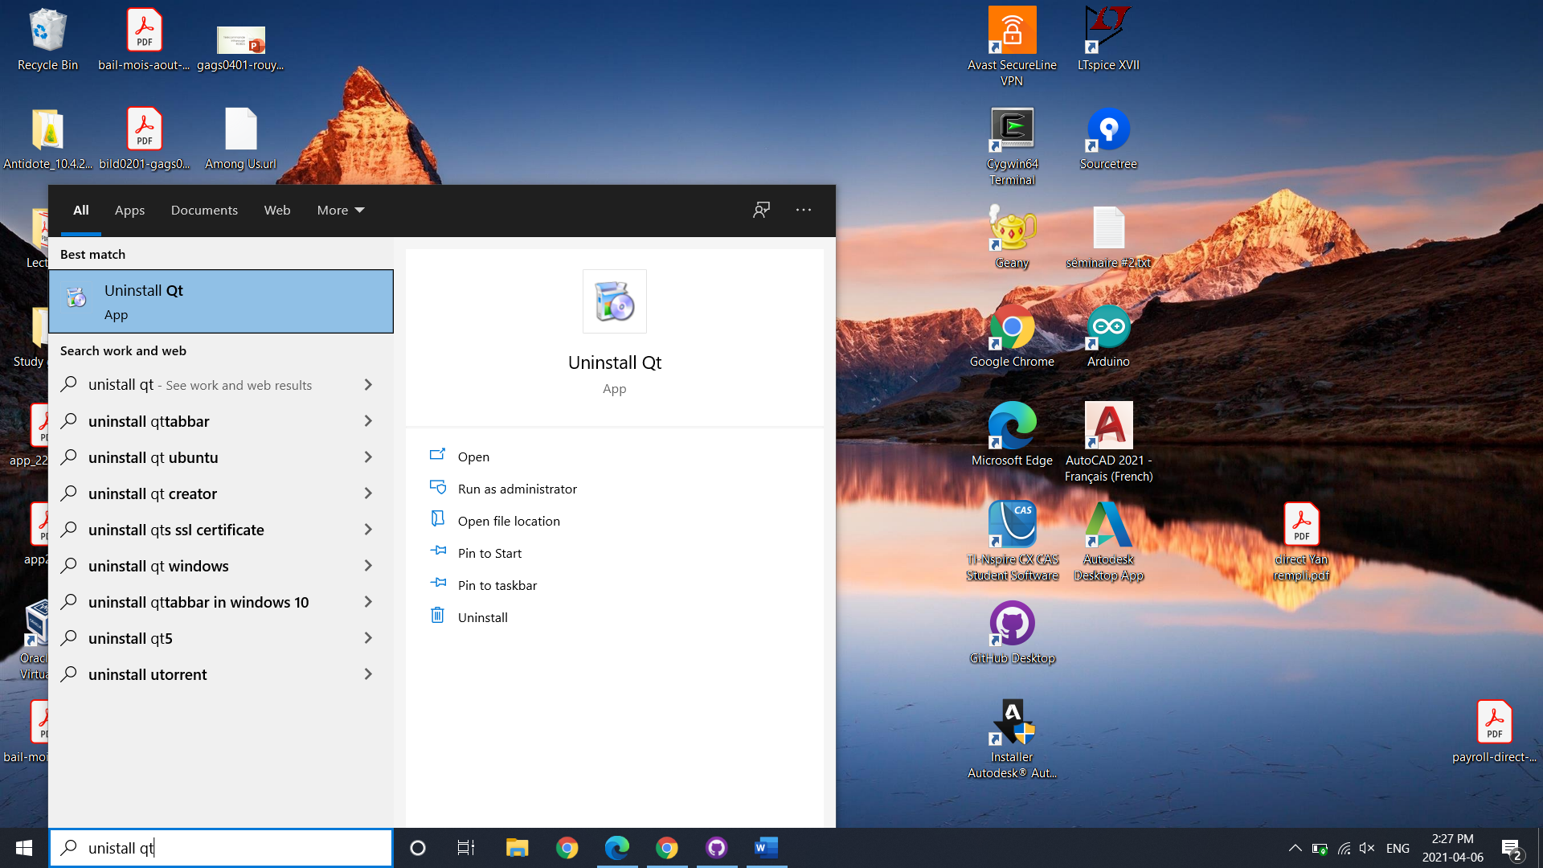

1. Clicker sur Next

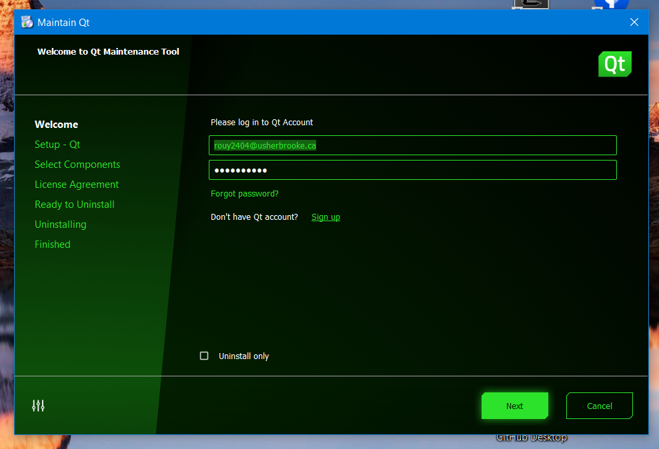

1. Choisir Add or Remove Components, puis Next

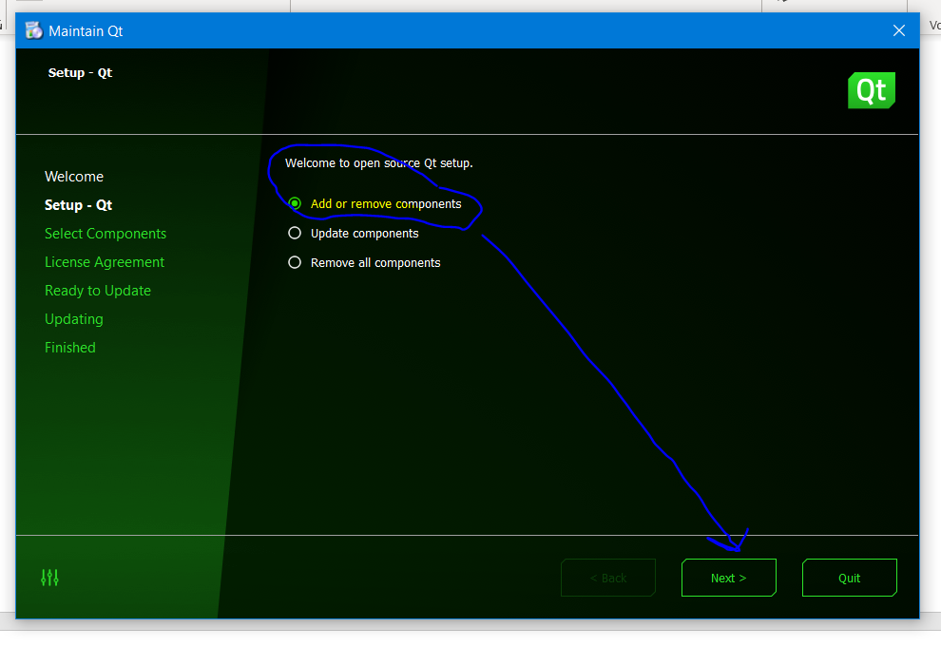

1. Qt >> Qt 5.15.2 >> MSCV 2019 64-bit, puis Next….

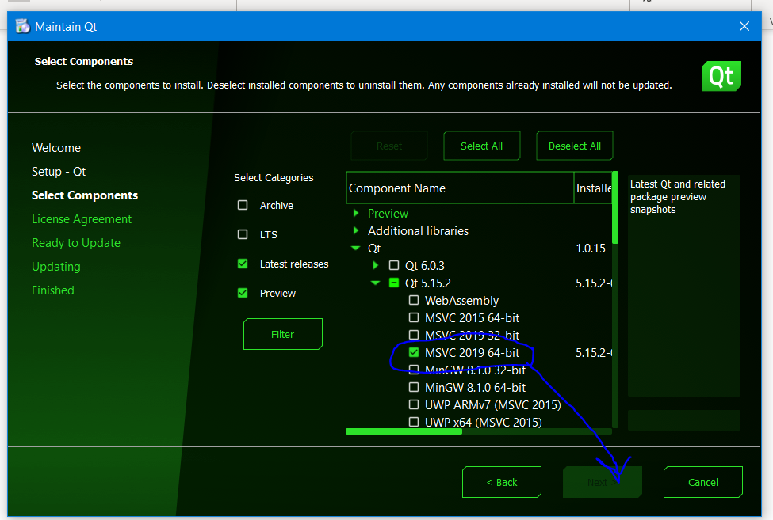

## Création de la solution pour Visual Studio 2019

1. Ouvrir 64x Native Tools Command Prompt for VS 2019

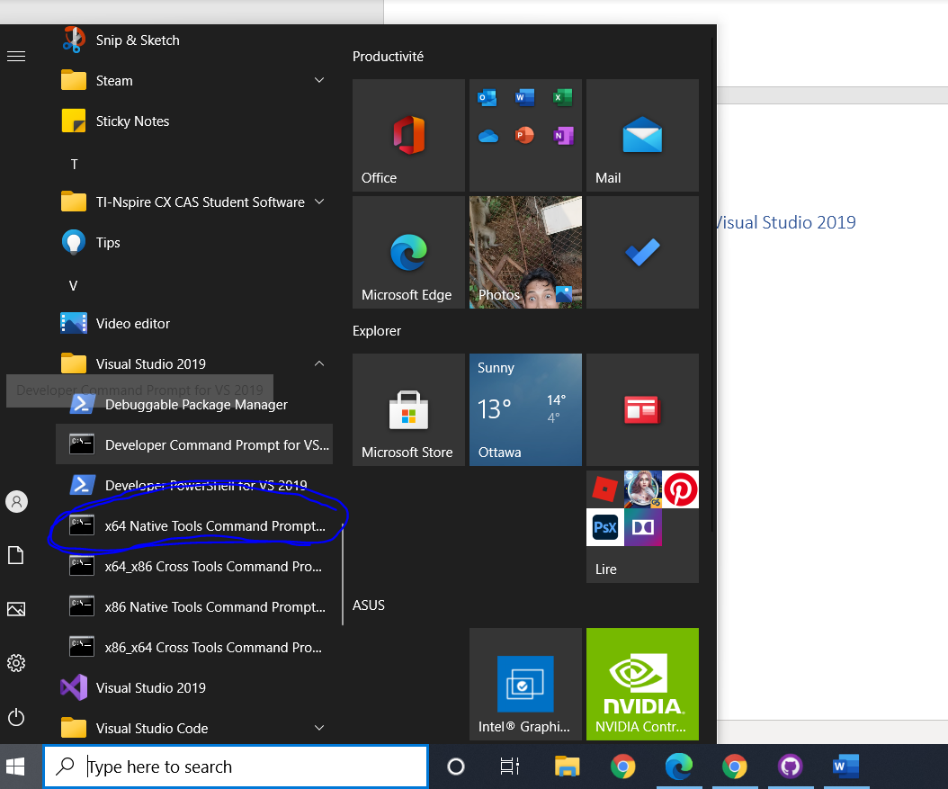

1. Faire la commande >> cd ../ScreamingBird

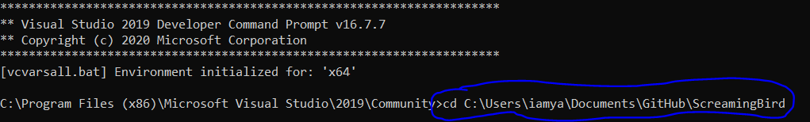

1. Faire la commande >> qmake



1. Ouvrir ScreamingBird.vcxproj (c’est la pré-solution)



## Suppression de fichier généré pour MSVC 2019

1. Exécuter deleteMSVC_files.ps1

